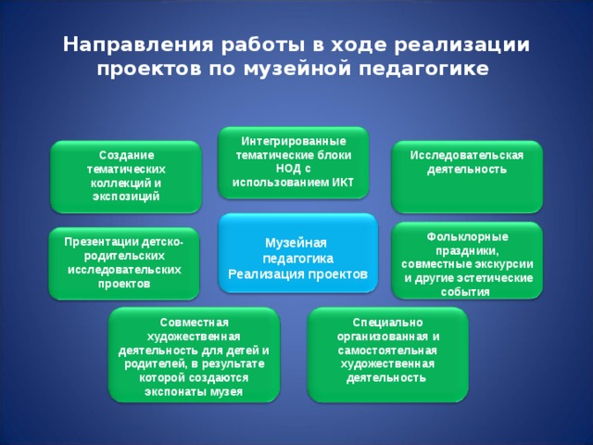

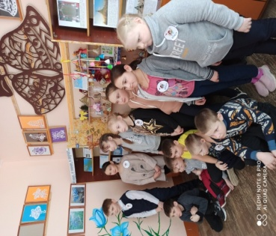Внедряя музейную педагогику в разделы художественно-эстетического развития детей, мы видим, что она побуждает детей активно и творчески мыслить, поддерживает интерес к занятиям, создает положительно-эмоциональное состояние детей, способствует развитию эстетического вкуса, формированию
музыкальных и художественных предпосылок, на основе которых рождается творческая личность.
________________________________________________________________
Муниципальное бюджетное общеобразовательное учреждение Сергеихинская средняя общеобразовательная школа

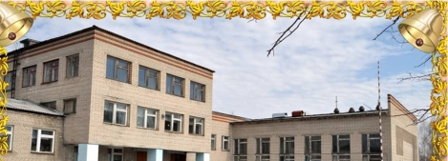

Музейная педагогика – как средство познавательно – исследовательской активности

Информационный бюллетень

д. Лубенцы, 2021
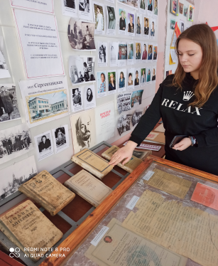 “Если путь твой к познанию мира ведет,
Как бы ни был он долог и труден, - вперед!”.
А. Фирдоуси.
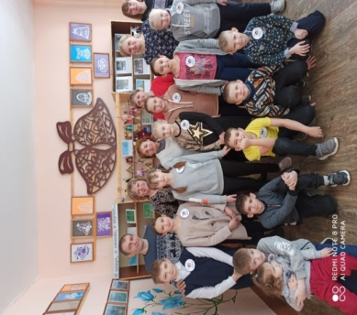Музей, хранитель подлинных свидетельств прошлого, по-прежнему остается уникальным, незаменимым проводником в мир истории и культуры, а музейная педагогика со своими методами и средствами способна усилить воздействие музея на любознательную душу ребенка.
Музейная педагогика – это молодая отрасль педагогической науки, тесно связанная с такими дисциплинами, как музееведение, искусствоведение, история, краеведение; это область науки, изучающая историю, особенности культурно-образовательной деятельности музеев, методы воздействия музеев на различные категории посетителей, взаимодействие музеев с образовательными учреждениями.
Основной целью музейной педагогики является приобщение к музеям подрастающего поколения, творческое развитие личности.Поэтому на сегодняшний день музейную педагогику рассматривают как инновационную педагогическую технологию.
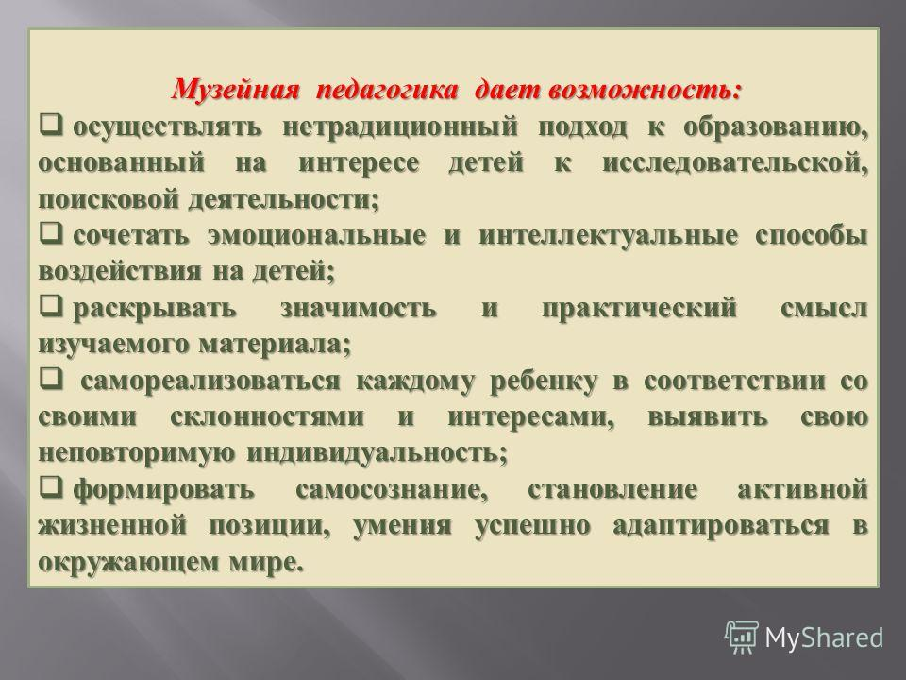
Методы музейной педагогики:
- поисково-исследовательский;
- театрализации;
- использование ассоциативных связей, игровых ситуаций;
- практического манипулирования с предметами.

